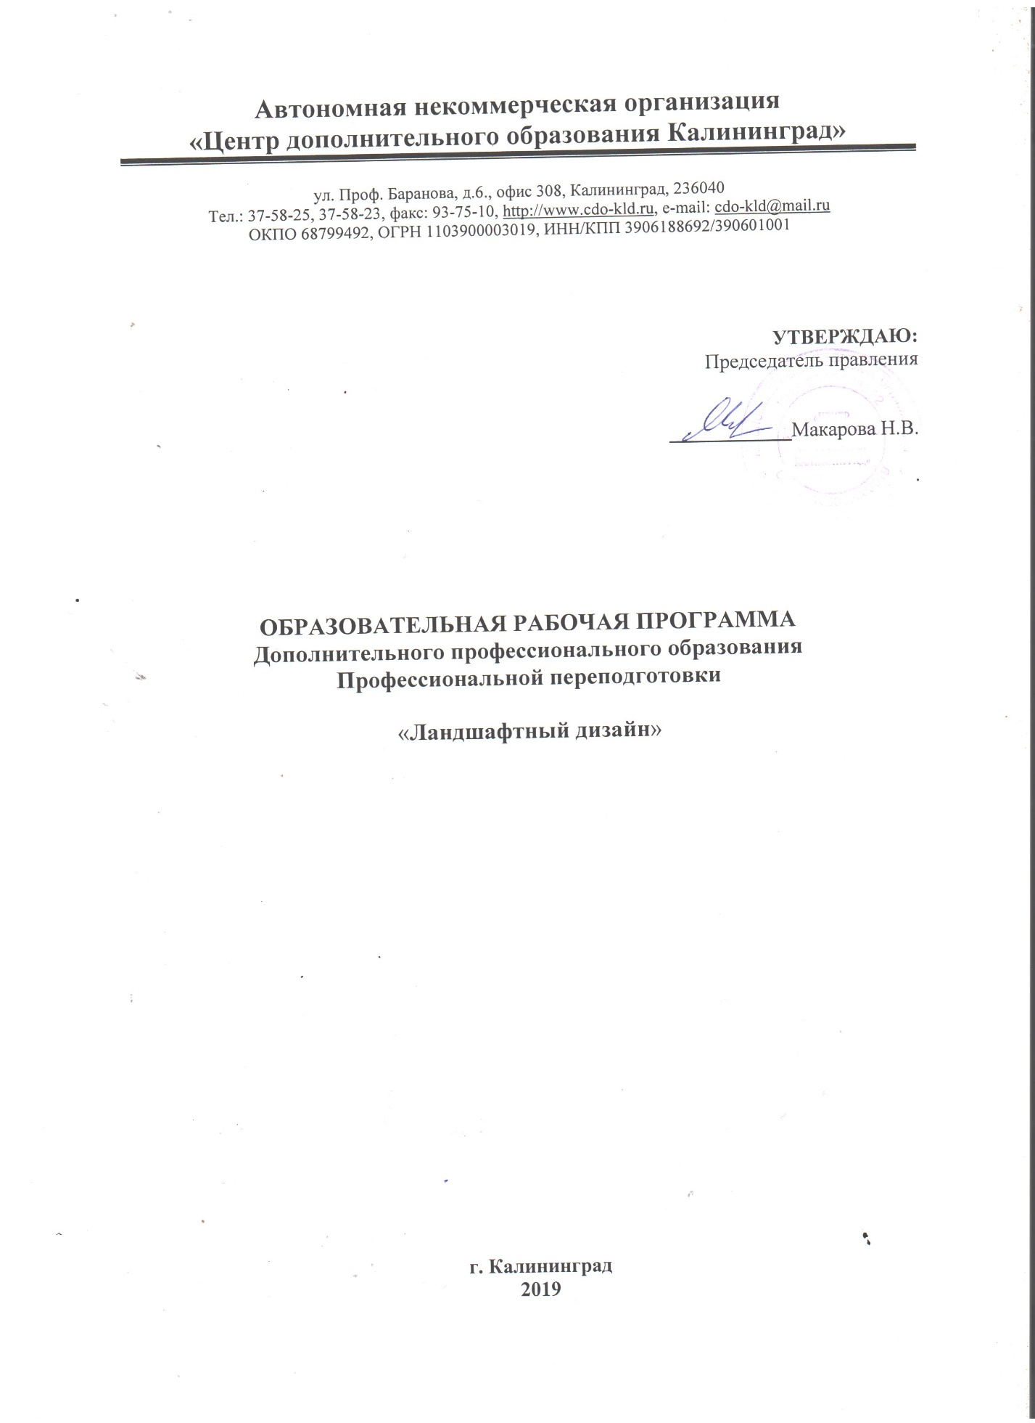

Содержание
1. Учебный план 3
2. Календарный учебный график 6
3. Пояснительная записка 10
4. Рабочая программа учебной дисциплины 15
5. Литературное обеспечение 17
6. Контрольные задания 18

- Учебный план
дополнительной профессиональной программы
"Ландшафтный дизайн"

Срок обучения: 250 часов.
Режим занятий: понедельник-пятница 10:30-15:00

№ п/п | Наименование разделов, дисциплин и тем | Всего часов | В том числе: |  |  | Формы контроля
 |  |  | Лекции | Выездные занятия, стажировка, деловые игры и др. | Практические, лабораторные,
1. | Ландшафтный дизайн. | 10 | 10 |  |  | устный опрос
 | Основные понятия.
 | 1.1.Значение ландшафтного дизайна в современном мире.
 | 1.2.Тенденции в развитии классических и новаторских
 | направлений.
 | 1.3.История развития основных направлений современной ландшафтной архитектуры
2. | Ведущие стили ландшафтного дизайна. | 12 | 8 |  | 4 | устный опрос Раздача иллюстраций  Определение стилей
 | 2.1.Регулярный стиль. 2.2.Итальянский стиль.
 | 2.3. Пейзажный стиль.
 | 2.4.Стиль «модерн» 2.5.Японский стиль.
 | 2.6.Китайский стиль.
 | 2.7.Сельский стиль. 2.8.Голландский стиль. Колониальный стиль.
 | 2.9.Мавританский стиль. Русская усадьба. 2.10.Пейзажный стиль
 | 2.11.История стилей ландшафтного дизайна
3. | Стили садового дизайна | 7 | 7 |  |  | Устный опрос
 | 3.1.Садовый дизайн. 3.2.Фитодизайн. Декоративная дендрология (многообразие растений, таксономия)
4. | Элементы питания растений | 8 | 4 | 1 | 2 | контрольная работа
 | 4.1.Механический состав почвы. 4.2.Типы почв. Кислотность. |  |  |  |  | практикум по определению почв
 | 4.3.Способы улучшения плодородия почв. Сидераты.
 | Микро-и макроэлементы в питании растений. 4.4.Органические удобрения. Корректировка питания, признаки недостатка элементов
5. | Ландшафтное проектирование. | 18 | 4 | 4 | 10 | контрольная работа
 | 5.1.Общее представление об основных законах и приемах ландшафтного дизайна. |  |  |  |  | рисунок
 | 5.2.Композиция. Перспектива. 5.3.Цвет. Основы цветоведения. Свет.
 | 5.4.Рисунок. Эскиз. Акварель. Графика
6. | Декоративная дендрология | 14 | 4 | 3 | 7 | устный опрос
 | 6.1.Особенности агротехники декоративно-лиственных деревьев и кустарников |  |  |  |  | практический подбор из предоставленных экземпляров
 | Хвойные деревья и кустарники
 | 6.2.Ассортимент декоративно-лиственных и хвойных растений, пригодных для выращивания в зоне Калининградской области
7. | Луковичные | 7 | 7 |  |  | устный опрос
 | 7.1.Агротехника луковичных.
 | 7.2.Особенности расположения луковичных в композиции
8. | Цветники. Виды. Особенности расположения и применения | 8 | 2 | 4 | 2 | контрольная работа
 |  |  |  |  |  | рисунок
9. | Агротехника двулетников и многолетников | 9 | 5 | 4 |  | устный опрос
 | 9.1.Однолетники. 9.2.Виды и сорта. Особенности применения в цветниках |  |  |  |  | практическое задание
 | 9.3.Совместимость растений по экологическим требованиям
 | 9.4.Многолетние растения. Особенности выращивания
10. | Приемы садового дизайна. | 10 | 5 |  | 5 | контрольная работа рисунок
 | 10.1.Доминанта, фокусы, отражение, виста
 | 10.2.Малые архитектурные формы (беседки, перголы, подпорные стенки)
 | 10.3.Водоемы.
 | Зонирование и масштабирование участка
11. | Каменистые сады | 8 | 8 |  |  | Устный опрос
 | 11.1.Виды почвопокровных растений и их применение. 11.2.Особенности ухода 11.3.Типы камней
12. | Водные сады и подбор растительных компонентов | 8 | 8 |  |  | Устный опрос
13. | Ароматные сады | 9 | 9 |  |  | Тестирование
14. | Общие принципы планировки участка. | 18 | 5 |  | 13 | Итоговая проектная работа
 | 14.1.Функциональное зонирование. 14.2.Коммуникационное зонирование. 14.3.Рациональное зонирование. 14.4.Принцип эргономики в зонировании.
 | 14.5.Обустройство и реконструкция сада
 | перепланировка и переоборудование с учетом требований соответствующих организаций.
 | 14.6.Введение в курс создания эскизного проекта оформления приусадебного сада
 | 14.7.Графика; условные обозначения;
 | масштаб.
 | 14.8.Оформление проекта. Способы представления проекта заказчику.
 | 14.9.Особенности оформления участков различных форм: круглых, квадратных, неправильных форм и др.
 | Практические занятия | 50
 | Итоговый контроль: | 4 |  |  | 4 | итоговое задание
 | Итого: | 250 | 86 | 16 | 47

- Календарный учебный график
 | Наименование разделов, дисциплин и тем | период обучения | всего часов
1 | Ландшафтный дизайн. | 1 неделя | 10
 | Основные понятия.
 | 1.1.Значение ландшафтного дизайна в современном мире.
1.2.Тенденции в развитии классических и новаторских
направлений.
 | 1.3.История развития основных направлений современной ландшафтной архитектуры
2 | Ведущие стили ландшафтного дизайна. | 2 неделя | 12
 | 2.1.Регулярный стиль. 2.2.Итальянский стиль.
 | 2.3. Пейзажный стиль.
 | 2.4.Стиль «модерн» 2.5.Японский стиль.
 | 2.6.Китайский стиль.
 | 2.7.Сельский стиль. 2.8.Голландский стиль. Колониальный стиль.
 | 2.9.Мавританский стиль. Русская усадьба. 2.10.Пейзажный стиль
 | 2.11.История стилей ландшафтного дизайна
3 | Стили садового дизайна | 3 неделя | 7
 | 3.1.Садовый дизайн. 3.2.Фитодизайн. Декоративная дендрология (многообразие растений, таксономия)
4 | Элементы питания растений | 4 неделя | 8
 | 4.1.Механический состав почвы. 4.2.Типы почв. Кислотность.
 | 4.3.Способы улучшения плодородия почв. Сидераты.
 | Микро-и макроэлементы в питании растений. 4.4.Органические удобрения. Корректировка питания, признаки недостатка элементов
5 | Ландшафтное проектирование. | 5 неделя | 18
 | 5.1.Общее представление об основных законах и приемах ландшафтного дизайна.
 | 5.2.Композиция. Перспектива. 5.3.Цвет. Основы цветоведения. Свет.
 | 5.4.Рисунок. Эскиз. Акварель. Графика
6 | Декоративная дендрология | 6 неделя | 14
 | 6.1.Особенности агротехники декоративно-лиственных деревьев и кустарников
 | Хвойные деревья и кустарники
 | 6.2.Ассортимент декоративно-лиственных и хвойных растений, пригодных для выращивания в зоне Калининградской области
7 | Луковичные | 7 неделя | 7
 | 7.1.Агротехника луковичных.
 | 7.2.Особенности расположения луковичных в композиции
8 | Цветники. Виды. Особенности расположения и применения |  | 8
 | Агротехника двулетников и многолетников | 8 неделя | 9
 | 9.1.Однолетники. 9.2.Виды и сорта. Особенности применения в цветниках
9 | 9.3.Совместимость растений по экологическим требованиям
 | 9.4.Многолетние растения. Особенности выращивания
10 | Приемы садового дизайна. | 9 неделя | 10
 | 10.1.Доминанта, фокусы, отражение, виста
 | 10.2.Малые архитектурные формы (беседки, перголы, подпорные стенки)
 | 10.3.Водоемы.
11 | Зонирование и масштабирование участка |  | 8
 | Каменистые сады
 | 11.1.Виды почвопокровных растений и их применение. 11.2.Особенности ухода 11.3.Типы камней
12 | Водные сады и подбор растительных компонентов |  | 8
13 | Ароматные сады | 10 неделя | 9
14 | Общие принципы планировки участка. |  | 18
 | 14.1.Функциональное зонирование. 14.2.Коммуникационное зонирование. 14.3.Рациональное зонирование. 14.4.Принцип эргономики в зонировании.
 | 14.5.Обустройство и реконструкция сада
 | перепланировка и переоборудование с учетом требований соответствующих организаций.
 | 14.6.Введение в курс создания эскизного проекта оформления приусадебного сада
 | 14.7.Графика; условные обозначения;
 | масштаб.
 | 14.8.Оформление проекта. Способы представления проекта заказчику.
 | 14.9.Особенности оформления участков различных форм: круглых, квадратных, неправильных форм и др.
 | Практические занятия | 11-12 неделя | 50
 | Итоговый контроль: |  | 4
 | Итого: |  | 250

- Пояснительная записка
Программа разработана в соответствии с требованиями Федерального закона «Об образовании» № 273-ФЗ от 29.12.2012г. и Приказа Министерства образования и науки Российской Федерации (Минобрнауки России) от 1 июля 2013 г. N 499 г. Москва "Об утверждении Порядка организации и осуществления образовательной деятельности по дополнительным профессиональным программам", а также учитывая Федеральный государственный образовательный стандарт 072501 Дизайн (по отраслям) (Утвержден Приказом Минобрнауки России от 25 августа 2010 г. N 878)
Программа включает требования к результатам ее освоения, структуре и содержанию подготовки, а также условиям ее реализации.
Направление образовательной программы «Ландшафтный дизайн» включает в себя комплекс дисциплин.
Целью данной программы является профессиональная подготовка и формирование новых компетенций, соответствующих трудовой функции ландшафтного дизайнера (ОК–I,6,8,14; ПК-I,2,4,5).
Данный курс позволяет слушателям освоить программу профессиональной подготовки «Ландшафтный дизайн» и получить компетенции, которые необходимы для выполнения нового вида профессиональной деятельности.
Курс носит практический характер. Мотивация слушателей базируется на актуальности содержания курса. Программа курса строится на сочетании аудиторной, самостоятельной и практической выездной работы слушателей. Освоение лекционного материала курса осуществляется в ходе семинарских и практических занятий, ориентированных на включение полученных знаний в реальную практику. В процессе ведения курса учитывается, что знания, осваиваемые слушателями, в целях формирования их практической ориентированности должны представляться в практической форме. Занятия сопровождаются методическими материалами и лабораторными работами. Развивается дизайнерское мышление и технические навыки.
По окончании курса слушатель сможет самостоятельно проектировать дизайн участка, осуществлять подбор растений и уход за высаженным материалом.
Категория слушателей:
- лица, имеющие среднее профессиональное и (или) высшее образование;
- лица, получающие среднее профессиональное и (или) высшее образование.
Организационно-педагогические условия:
Образовательный процесс осуществляется на основании учебного плана и регламентируется расписанием занятий для каждой учебной группы.
Срок обучения: 250 / 12/ 3 (час., нед., мес.)
Режим занятии: 250 часа аудиторной работы
(понедельник-пятница с 10:30-15:00).
Форма обучения – очная, заочная, очно-заочная
Выдаваемый документ:
диплом о профессиональной переподготовке установленного образца.
В программу входит:
- обучение на основе лекционного материала, предоставляемого в электронном виде;
- практические занятия (тесты, упражнения, практические задания, рефераты );
- анализ и обсуждение выполненных практических работ на специализированных форумах;
- общение с преподавателями и другими учащимися посредством форумов и электронной почты.
Учащимся будут предоставлены в электронном виде:
- списки рекомендуемой преподавателями курсов литературы,
- справочная литература,
- лекции и фотоматериалы по ландшафтной архитектуре, почвоведению, декоративной дендрологии и цветоводству.
Для реализации программы задействован следующий кадровый потенциал:
- Преподаватели предметов – обеспечивают необходимый уровень компетенций обучающихся. Преподавательский состав имеет высшее образование в области соответствующей дисциплины программы или высшее образование в иной области и стаж преподавания по изучаемой тематике не менее трех лет. Необходимо использование при изучении дисциплин эффективных методик преподавания, предполагающих вместе с традиционными лекционно-семинарскими занятиями решение слушателями вводных задач по предметам, занятия с распределением ролевых заданий между слушателями.
- Административный персонал – обеспечивает условия для эффективной работы педагогического коллектива, осуществляет контроль и текущую организационную работу
- Информационно-технологический персонал - обеспечивает функционирование информационной структуры (включая ремонт техники, оборудования, макетов иного технического обеспечения образовательного процесса, поддержание сайта).
Содержание программы определяется учебным планом и календарным учебным графиком
Текущий контроль знаний полученных обучающимися посредством самостоятельного обучения (освоения части образовательной программы) проводится в виде устного опроса, собеседования, выполнения практических упражнений и иных формах, установленных преподавателем, который ведет учебные занятия в учебной группе.
Форма аттестации (Зачет) по Программе проводится в форме свободного ответа на представленные вопросы.
Оценочными материалами по Программе является свободный ответ по контрольным вопросам, установленным настоящей Программой.
Методическими материалами к Программе являются Учебники, Инструкции которые изучаются при освоении Программы.
Требования к результатам освоения программы:
- Понимать сущность и социальную значимость профессии ландшафтного дизайнера, проявлять к ней устойчивый интерес.
- Понимать сущность и социальную значимость ландшафтного дизайна, как искусства, видеть его связь с другими видами и направлениями искусства.
- Знать основные правила композиции.
-Знать ассортимент растений.
-Самостоятельно определять задачи профессионального и личностного развития, заниматься самообразованием.
-Оценивать рабочую ситуацию, ставить перед собой четкие цели и задачи.
-Самостоятельно организовывать свою деятельность, планировать свою работу, выбирать типовые методы и способы выполнения поставленных задач.
- Принимать решения в стандартных и нестандартных ситуациях и нести за них ответственность.
-Осуществлять контроль над ходом выполнения поставленных задач.
- Осуществлять поиск и использование информации, необходимой для эффективного выполнения поставленных задач, профессионального и личностного развития.
- Работать в коллективе и команде, эффективно общаться с коллегами.
-Ориентироваться в условиях изменения потребительского спроса, анализировать состояние рынка.
- Практические умения и навыки выпускника:
- Работать с ассортиментом растений.
- Работать с малыми архитектурными формами
-Проектировать
- Вести уход за растениями
- Правильно построить рабочую деятельность
Компетенции обучающегося
В результате формируются следующие компетенции:
ПК-10
(профессиональные компетенции)
Демонстрирует базовые представления об основах биологии человека, профилактике и охране здоровья и использует их на практике, владеет средствами самостоятельного достижения должного уровня физической подготовленности.
ПК-2 (профессиональные компетенции)
Использует методы наблюдения, описания, идентификации, классификации, культивирования биологических объектов.
СК-3
Использует методы и приемы микробной индикации, фитоиндикации, зооиндикации, физиологические тесты для оценки экологического качества среды.
МЕТОДИЧЕСКИЕ РЕКОМЕНДАЦИИ ПО ИЗУЧЕНИЮ КУРСА.
Для лучшего восприятия и закрепления тем, пройденных во время аудиторных занятий каждый слушатель должен проводить также самостоятельную работу.
Организация самостоятельной работы слушателей основана на выполнении ими специально подготовленных заданий для самостоятельной работы по каждой из изучаемых тем курса. Такой подход обусловлен необходимостью помощи слушателям в практическом освоении новых для них представлений, подходов, в овладении и умении применять их в практической деятельности на своем рабочем месте по должности.
При организации самостоятельной работы слушателей предусматривается выполнение ими следующих видов работ:
• выполнение заданий для самостоятельной работы, предусмотренных программой по каждой из тем курса;
• самостоятельное изучение рекомендованной литературы и сборника дополнительных методических материалов по курсу;
• самостоятельная индивидуальная или групповая проработка тематических направлений, предусмотренных программой курса;
• приобретение навыков использования полученных знаний в практической работе на своем рабочем месте;
• подготовка проектной документации;
• освоение навыков рисунка;
• подготовка к итоговому тесту;
• подготовка, разработка и воплощение итогового задания

- Рабочая программа учебной дисциплины
«Ландшафтный дизайн»

Тема 1. Ландшафтный дизайн.
Основные понятия.
Значение ландшафтного дизайна в современном мире.
Тенденции в развитии классических и новаторских
направлений.
История развития основных направлений современной ландшафтной архитектуры
Тема 2. Ведущие стили ландшафтного дизайна.

Регулярный стиль. Итальянский стиль. Пейзажный стиль.
Стиль «модерн» Японский стиль. Китайский стиль.
Сельский стиль. Голландский стиль. Колониальный стиль.

Мавританский стиль. Русская усадьба. Пейзажный стиль

История стилей ландшафтного дизайна
Тема 3. Стили садового дизайна

Садовый дизайн. Фитодизайн. Декоративная дендрология (многообразие растений, таксономия)
Тема 4.Элементы питания растений

Механический состав почвы. Типы почв. Кислотность.
Способы улучшения плодородия почв. Сидераты.
Микро-и макроэлементы в питании растений. Органические удобрения. Корректировка питания, признаки недостатка элементов
Тема 5.Ландшафтное проектирование.

Общее представление об основных законах и приемах ландшафтного дизайна.
Композиция. Перспектива. Цвет. Основы цветоведения. Свет.
Рисунок. Эскиз. Акварель. Графика

Тема 6.Декоративная дендрология
Особенности агротехники декоративно-лиственных деревьев и кустарников
Хвойные деревья и кустарники

Ассортимент декоративно-лиственных и хвойных растений, пригодных для выращивания в зоне Калининградской области

Тема 7.Луковичные

Агротехника луковичных.

Особенности расположения луковичных в композиции.

Тема 8.Цветники. Виды. Особенности расположения и применения.
Тема 9. Агротехника двулетников и многолетников.

Однолетники. Виды и сорта. Особенности применения в цветниках
Совместимость растений по экологическим требованиям
Многолетние растения. Особенности выращивания

Тема 10. Приемы садового дизайна.
Доминанта, фокусы, отражение, виста
Малые архитектурные формы (беседки, перголы, подпорные стенки)
Водоемы.

Зонирование и масштабирование участка. Дренаж.

Тема 11. Каменистые сады.
Виды почвопокровных растений и их применение. Особенности ухода

Типы камней.

Тема 12. Водные сады и подбор растительных компонентов.
Тема 13. Ароматные сады.

Тема 14. Общие принципы планировки участка.

Функциональное зонирование. Коммуникационное зонирование. Рациональное зонирование. Принцип эргономики в зонировании.
Обустройство и реконструкция сада
перепланировка и переоборудование с учетом требований соответствующих организаций. Введение в курс создания эскизного проекта оформления приусадебного сада Графика; условные обозначения;
масштаб. Оформление проекта. Способы представления проекта заказчику. Особенности оформления участков различных форм: круглых, квадратных, неправильных форм и др.

- Литературное обеспечение
1. Вакуленко В.В., Зайцева Е.Н., Клевенская Т.М Справочник цветовода М.: Колос, 2015
2. Вергунов А.П. Горохов В.АВертоград. Садово-парковое искусство России М.: Культура, 2016
3.ГарнизиненкоТ. С. Справочник современного ландшафтного дизайнера Р. н/Д: Феникс, 2014

- Контрольные задания

В соответствии с требованиями по оценке качества освоения слушателями образовательной программы проводится промежуточная и итоговая аттестация слушателей.

Вопросы для подготовки к промежуточной и итоговой аттестации:

1. Основные стили
2. История ландшафтного дизайна
3. Типы деревьев и кустарников
4. Таксономия растений
5. Отличие однолетников и многолетников
6. Типы почв. Понятие кислотности
7. Инсоляционный режим, водный режим.
8. Типы клумб
9. Правила оформления проекта и составления сметы
10. Луковичные. Виды. Применение
11. Архитектурные формы
12. Розы, лианы, декоративно-лиственные растения.
Основные виды. Экологическая совместимость
13. Колористика. Понятие. Подбор растений. Типы сочетаний
14. Агротехнические приемы. Понятие. Основные виды
15. Плодородие почв. Понятие. Улучшение почв
16. Почвопокровники. Применение, основные виды
17. Типы чертежей. Порядок составления. Правила.
18. Смета, ведомость, спецификация
19. Удобрения. Сидераты

